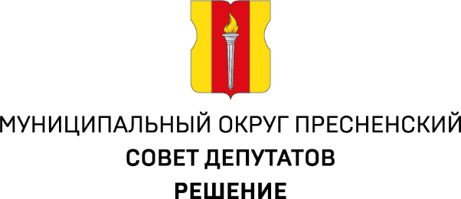

06.11.2024 № 31.16.344

О внесении изменений и дополнений
в решение Совета депутатов муниципального округа Пресненский
от 22.12.2021 № 58/14/740-СД

На основании Федерального закона Российской Федерации
от 06 октября 2003 года № 131- ФЗ «Об общих принципах организации местного самоуправления в Российской Федерации» и заявления депутата Совета депутатов муниципального округа Пресненский Воробьевой К.В.
от 17.10.2024 № 515-Д, в связи со сменой фамилии, руководствуясь Уставом муниципального округа Пресненский,

Совет депутатов решил:
- Внести в решение Совета депутатов муниципального округа Пресненский от 22.12.2021 № 58/14/740-СД «О комиссии Совета депутатов Пресненский по соблюдению лицами, замещающими муниципальные должности муниципального округа Пресненский, ограничений, запретов и исполнению ими обязанностей, установленных законодательством Российской Федерации о противодействии коррупции» следующие изменения и дополнения:
  - В Приложении к решению слово «Барбашина» заменить словом «Воробьёва».
- Опубликовать настоящее решение в бюллетене «Московский муниципальный вестник».
- Решение вступает в силу со дня его принятия.
- Контроль за исполнением настоящего решения возложить на главу муниципального округа Пресненский Юмалина Д.П.

Глава муниципального  округа Пресненский | Д.П. Юмалин

